SAMUEL TANGARIFE PINILLOS

MICROCONTROLADORES

DOCENTE:

HENRY HERMEL ANDRADE

RETO 3

MANEJO DE ANGULOS DE SERVO MOTOR POR MEDIO DE UNA SEÑAL PWM

UNIVERSIDAD PONTIFICIA BOLIVARIANA

2026
COMPONENTE EXTERNO | PIN DEL COMPONENTE | PIN DEL MICROCONTROLADOR | PERISFERICO / FUNCION ASOCIADA
SERVO MOTOR | SEÑAL PWM | PD12 | TIM4_CH1
SERVO MOTOR | VCC | POSTIVO FUENTE EXTERNA | LINEA DE ALIMENTACION
SERVO MOTOR | GND | GND | Tierra común
BOTON K0 | PIN DE SEÑAL | PE4 | GPIO (entrada digital) pull-up
BOTON K1 | PIN DE SEÑAL | PE3 | GPIO (entrada digital) pull-up
FUENTE EXTERNA | VCC | VCC SERVO MOTOR | LINEA DE ALIMENTACION
FUENTE EXTERNA | GND | GND | Tierra común
Tabla 1. Conexiones microcontrolador y fuente externa

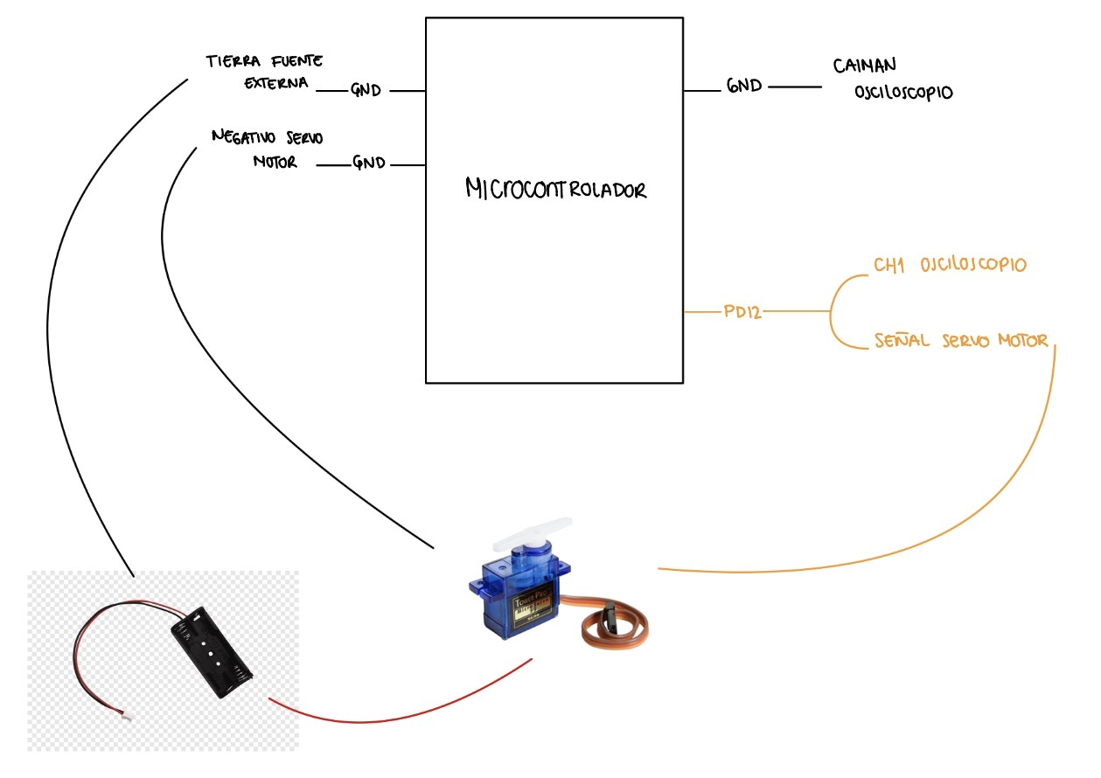

Figura 1. Conexiones físicas

